Микроэволюция. Современные представления о видообразовании.

Эволюционные изменения, протекающие на популяционном, внутривидовом уровне, называют микроэволюцией.
Процесс микроэволюции имеет две формы:
- филетическая эволюция;
- видообразование.
Филетическая эволюция означает постепенные изменения, происходящие с течением времени в пределах одного вида, популяции или группы популяций. Как правило, в результате этих изменений приспособленность организмов к среде возрастает.
Видообразование происходит в тех случаях, когда биологический вид расщепляется на два или более новых вида. Именно этот процесс обеспечивает огромное разнообразие органического мира.
Стадии видообразования. Видообразование обычно слагается из двух стадий: первая – возникновение репродуктивной изоляции,
вторая – её закрепление естественным отбором.
На первой стадии видообразования обмен генами между двумя популяциями данного вида должен быть прекращен; обычно это происходит в результате географического разделения, например, возникновения между популяциями горной цепи, ледника, водной преграды и пр. Отсутствие обмена генами между двумя популяциями создает возможность для их генетической дивергенции(расхождения). Подобная дивергенция может возникать и в результате адаптацией организмов к местным условиям, и в результате случайных изменений в составе генофонда каждой из популяций. (По мере накопления генетических различий между изолированными популяциями, в силу изменений условий и образа жизни, возникают предзиготические изолирующие механизмы, например, различия в сроках размножения, в поведении и т.д.
В дальнейшем разделение популяций может закрепиться за счёт развития постзиготических изолирующих механизмов. Разделение видов становится необратимым. Процесс возникновения полной изоляции поддерживается естественным отбором.
Конкретные пути возникновения новых видов могут быть различны. В целом различают две основные формы видообразования: аллопатрическое и симпатрическое.
Самостоятельно по изложенному ниже материалу и материалу учебника заполнить таблицу «Характеристика форм видообразования».

Название формы | Характеристика формы
аллопатрическое | Эта форма видообразования связана с расширением ареала исходного вида и осуществляется в ходе длительной географической изоляции популяций. Возникновение географических преград (горных хребтов, морских проливов и пр.) приводит к возникновению изоляторов– географически изолированных популяций. Видообразование, связанное с пространственной разобщенностью популяций –географическое.
симпатрическое | Симпатрическое видообразование связано с зарождением в рамках исходной популяции новой формы. Такое зарождение может происходить в результате:  а) экологической (например, пищевой) специализации, поэтому данную форму видообразования часто называют экологической.  б) внезапное, происходящее в результате хромосомных мутаций, полиплоидии и гибридизации. Известно, что близкие виды картофеля отличаются между собой кратным набором числа хромосом: n=12, 24, 48, 72. Это позволяет предполагать, что соответствующие виды образовались в результате полиплоидии, т. е. путем кратного умножения числа хромосом исходного предкового вида.
Аллопатрическое видообразование. Эта форма видообразования связана с расширением ареала исходного вида и осуществляется в ходе длительной географической изоляции популяций. Возникновение географических преград (горных хребтов, морских проливов и пр.) приводит к возникновению изоляторов – географически изолированных популяций. Как правило, это происходит на границе области ареала исходного вида, где условия жизни несколько отличаются от обычных и активно происходят процессы естественного отбора. В результате единый генофонд вида как бы разрывается на части. Всякая территориальная популяция характеризуется собственным генофондом с характерными для него частотами встречаемости разных аллелей. Прерывания потока генов между изоляторами, с одной стороны, и действие естественного отбора, с другой, приводят, в конце концов, к их репродуктивной изоляции и образованию самостоятельных видов. Такое видообразование, связанное с пространственной разобщенностью популяций, называют также географическим.

А)
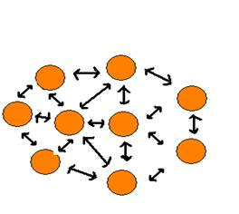

Один вид

Б)
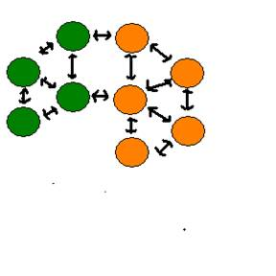

В)

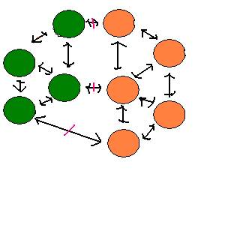

Г)
Два вида 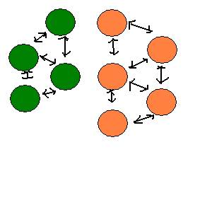

Рис. Схема географического видообразования: А – локальные популяции одного вида; Б – разделение популяций на две группы; В – прекращение обмена генами между популяциями; Г – завершение видообразования.

Ранее вы уже ознакомились с примерами географического видообразования, рассматривая возникновение современных видов ландыша от исходного вида, обитавшего миллионы лет назад в широколиственных лесах Европы. Нашествие ледника разорвало единый ареал ландыша на несколько частей. Он сохранился на лесных территориях, избежавших оледенения: на Дальнем Востоке, юге Европы, в Закавказье. Когда ледник отступил, ландыш вновь распространился в Европе, образовав новый вид, более крупный, с широким венчиком, а на Дальнем Востоке – вид с красными черешками и восковым налетом на листьях.
Симпатрическое видообразование. Симпатрическое видообразование связано с зарождением в рамках исходной популяции новой формы. Такое зарождение может происходить в результате:
а) экологической(например, пищевой) специализации, поэтому данную форму видообразования часто называют экологической. Полагают, что пять видов синиц образовались в связи с пищевой специализацией: по способам их поиска и добычи. Например, синица большая долбит ветви и древесные стволы; мелкие виды (лазоревка) – только стебли травянистых растений. Самые мелкие виды (московки, хохлатые синицы) чаще обследуют в поисках корма концевые ветви дерева. Синица большая питается крупными насекомыми; лазоревка, гаичка московка добывают мелких насекомых в щелях коры и в почках; хохлатая синица питается семенами хвойных деревьев.
К другой форме симпатрического видообразования относят б) внезапное, происходящее в результате хромосомных мутаций, полиплоидии и гибридизации. Известно, что близкие виды картофеля отличаются между собой кратным набором числа хромосом: n=12, 24, 48, 72. Это позволяет предполагать, что соответствующие виды образовались в результате полиплоидии, т. е. путем кратного умножения числа хромосом исходного предкового вида.

